Linser og farver – virtuelle eksperimenter

Undersøg linser:

<https://phet.colorado.edu/sims/html/bending-light/latest/bending-light_en.html>

Send lys ind med en indgangsvinkel på 60 grader.

Mål udgangsvinklen.

Undersøg om Snell’s lov er opfyldt:

$$n_{1}·\sin\left(θ_{1}\right)=n_{2}·\sin\left(θ_{2}\right)$$

Hvor $θ_{1}$ er indgangsvinklen, $n_{1}$ er brydningsindekset (index of refraction)

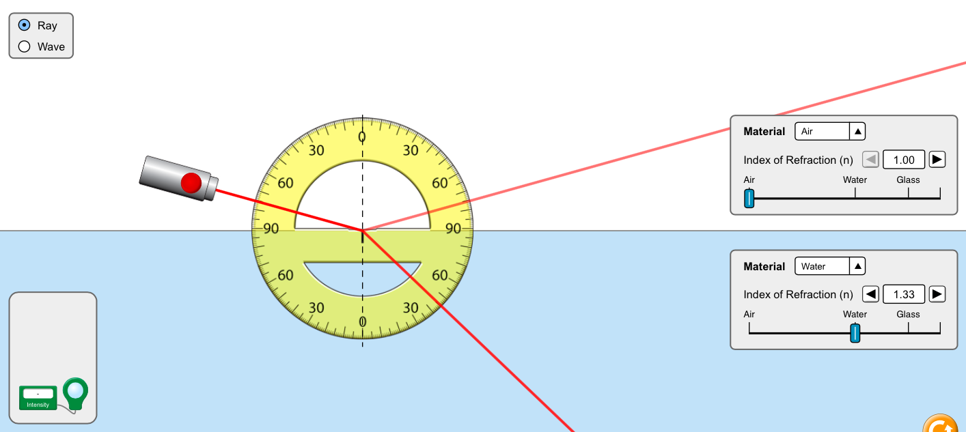

### Prisms

Send lys i forskellige farver ind mod den trekantede prisme.

Hvilken farve lys bliver afbøjet mest?

Skift til sort baggrund med hvidt lys.

Hvad sker der når det hvide lys rammer den trekantede prisme? Hvorfor?

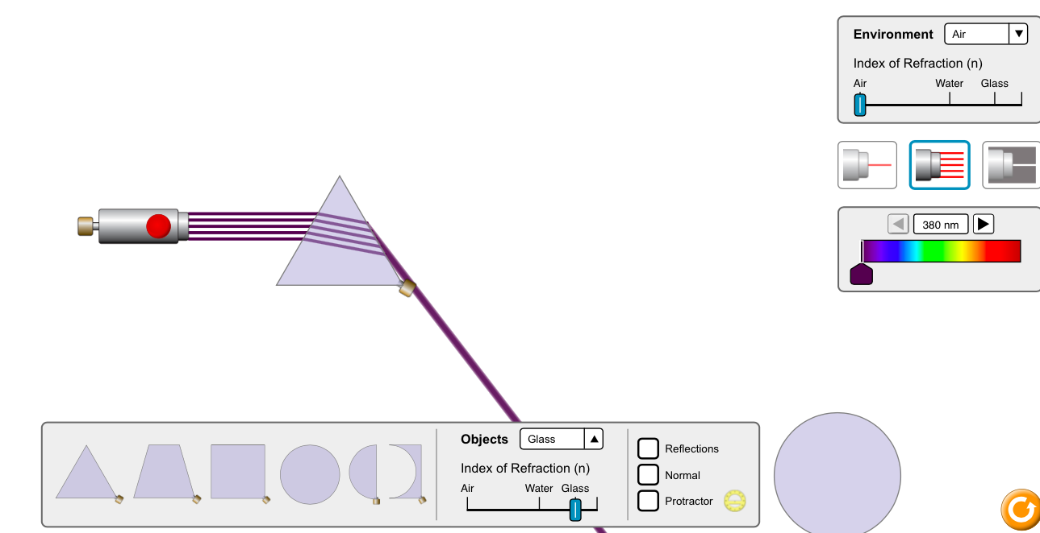

Undersøg de forskellige former for prismer.

Hvilke af linserne har samme effekt som en samlelinse (se side 115 i OrbitC)?

Hvilke af linserne har samme effekt som en spredelinse?

Hvad sker der hvis man ændrer materialet i linsen sådan at det får større brydningsindeks (Index of Refraction) ?

Hvad sker der hvis brydningsindekset bliver mindre?

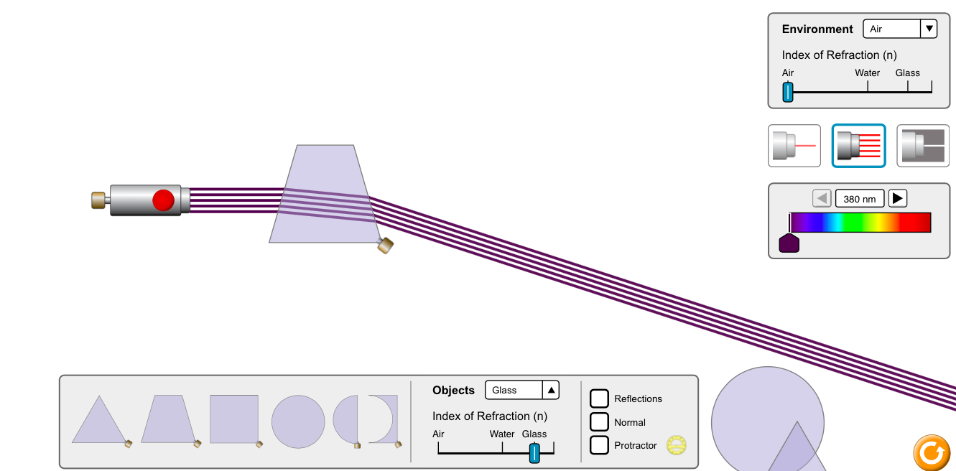

## Vanddråber og regnbuer

Man kan observere regnbue når hvidt lys fra Solen rammer vanddråber i luften, brydes og reflekteres tilbage til iagtageren. Vanddråber er næsten perfekt runde når de falder gennem luften. Prøv at genskabe denne effekt i din app ved at placere en rund vanddråbe (husk at skifte materiale til vand). Tag et screenshot.

Læs også side 119 i Orbit C

Hvor i vanddråben sker der brydning af lyset? Hvor sker der refleksion af lyset?

Forklar, hvorfor den nederste farve i en simpel regnbue er rød og den øverste er violet?

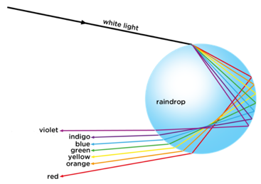

Skab et flot billede ved at eksperimentere med linser og indstillinger. Tag et screenshot af billedet

## Eksperiment

Placér en dråbe vand på en skærm eksempelvis en mobiltelefon.

Kig i kanten af dråben. Du kan se bittesmå firkantede lysfelter i tre forskellige farver. Hvilke farver kan du se?

Hvorfor kan vanddråben virke som forstørrelsesglas?

# Farvesyn

Læs side 120-126 i Orbit C

Afprøv denne app om farvesyn

<https://phet.colorado.edu/en/simulation/color-vision>

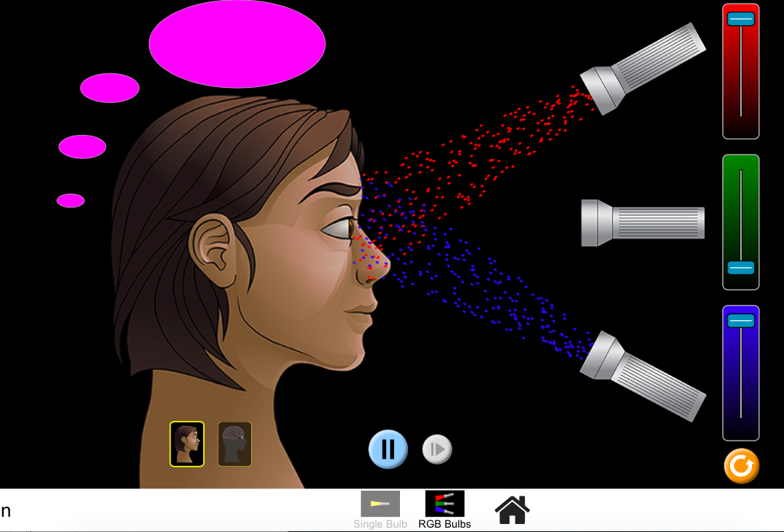

Prøv at skabe en oplevelse af gult lys ved at blande nogle af lamperne. Tag et screenshot

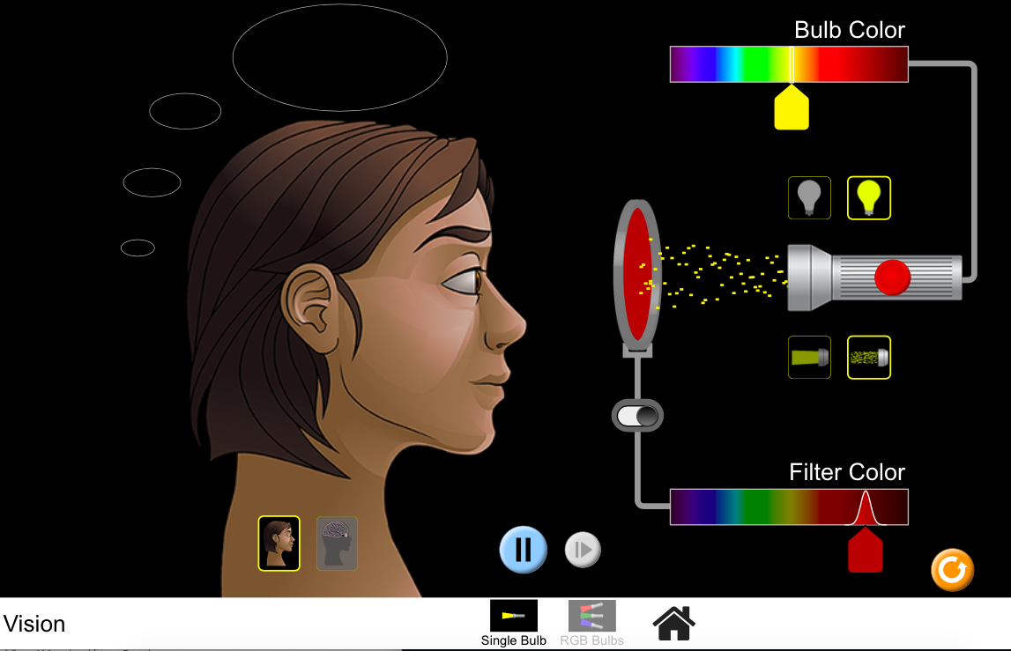

Lys kaldes monokromatisk, hvis lyset kun består af en enkelt bølgelængde.

Hvad sker der når man sender monokromatisk gult lys gennem et grønt filter?

Hvad sker der når man sender hvidt lys gennem et grønt filter?

## Video om farver

Se denne video om farvesyn:

<https://www.youtube.com/watch?v=evQsOFQju08>

Skriv en forklaring til hvorfor computerskærme kan nøjes med at udsende lys der er rød, grøn og blå. Målgruppen er din mor/morfar/lillebror

Besvar opgave 406 og 407 på side 132 i Orbit C.

